Sådan fungerer din kloak
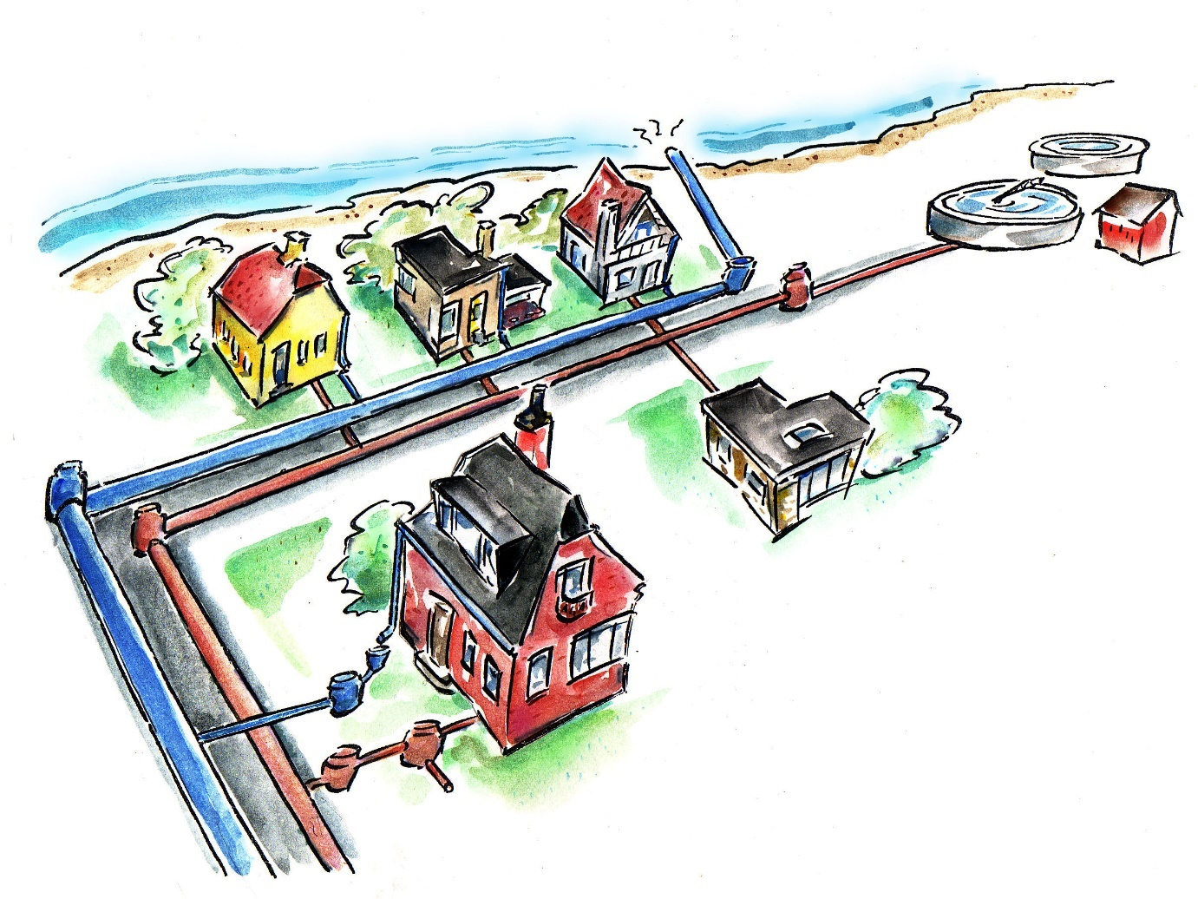

Alt afløbsvand fra dit hus ledes til kloaksystemet
Foran dit hus ligger der normalt en brønd, hvor spildevandet samles. Dækslet på denne brønd kan tages af, så man kan komme til at rense kloaksystemet.

Har du kun et dæksel foran dit hus, leder du til et fællessystem - ligesom i illustrationen øverst. Det betyder at alt vandet fra din grund, både spildevand og regnvand, ledes til samme kloaksystem.

Har du to dæksler foran dit hus, så er det fordi afløbssystemet er et separatsystem - ligesom i illustrationen nederst. Det ene system er til spildevandet fra toilet, bad, håndvask, køkkenvask, gulvafløb, opvaskemaskine og vaskemaskine. Det andet system er til regnvand fra taget og regn der falder på flisearealerne, hvis der er lavet et afløb.

Alle afløbssystemer skal vedligeholdes
Selv om din kloak fungerer, kræver den alligevel jævnlig vedligeholdelse. Her er et par gode råd til, hvad du selv kan gøre for at sikre, at afløbssystemet fortsat fungerer:

- Alle vandlåse og gulvafløb skal renses jævnligt
- Pumper, højvandslukker mv. skal jævnligt tilses og renses
- Tagrender skal renses hvert år efter løvfald
- Sandfanget i nedløbsbrønde og ved tagnedløb skal renses mindst en gang om året
- Løft en gang imellem dækslet på din brønd, og se, om der er begyndende tilstopning
- Hold øje med terrænet rundt om dine brønde, hvis jorden sætter sig, er det tegn på fejl i kloakken eller rotter
- Hæld aldrig fedt i køkkenvasken, hæld det i stedet i affaldsposen
- Skyl aldrig bleer, bind, vatpinde, kaffegrums, kattegrus mv. ud i toilettet
- Hæld aldrig maling, terpentin eller andre kemiske stoffer i kloakken
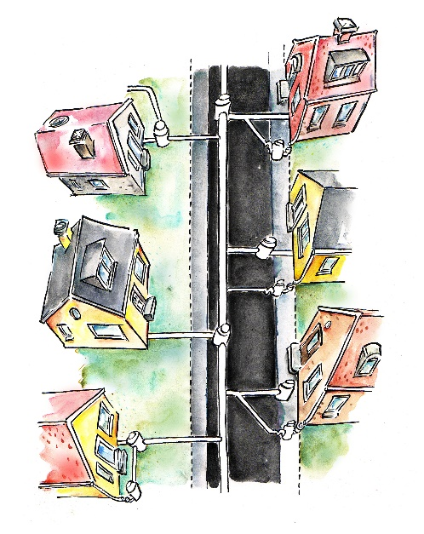
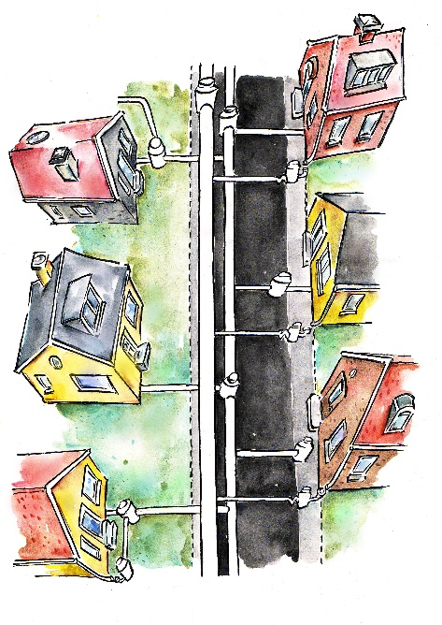
Fællessystem

Separatsystem

Der er noget galt med min kloak!
Indimellem sker det, at kloaksystemet ikke fungerer. Her er et par gode råd om, hvad du selv kan gøre:

Det lugter af kloak
Hvis det lugter af kloak inde i huset, er der måske en fejl på kloakken. Start med at:
- Undersøg om der er vand i alle vandlåse i gulvafløb, håndvask, køkkenvask og toilet
- Rens vandlåsene og gulvafløb og efterfyld med rent vand
Hvis det stadig lugter, kan det skyldes andre defekter i dit kloaksystem, og du skal kontakte en autoriseret kloakmester, som kan hjælpe dig videre.

Vandet forsvinder langsomt fra håndvask, brusekabine eller køkkenvask
Vandlåsen er ved at stoppe til og skal renses for skidt, sæberester og hår. Kom skidtet i skraldespanden. Hvis du skyller det ud, risikerer du, at proppen sætter sig længere ude i systemet, hvor du ikke selv kan nå.

Vandet forsvinder langsomt fra toilettet
Det er tegn på begyndende tilstopning af kloakledningen.
Tilstopningen kan enten sidde i din eller forsyningens del af kloaksystemet.
- Løft dækslet på brønden foran huset og se om der ligger noget som stopper systemet. Er det tilfældet så skal du kontakte et spulefirma, som kan spule kloakken ren. Du betaler selv
- Hvis brønden er tom, og der ikke kommer vand når du trækker ud i toilettet, så er tilstopningen også i den private del af kloaksystemet. Kontakte et spulefirma, der kan rense systemet. Du betaler selv
- Hvis rensebrønden er fuld af vand, kan tilstopningen sidde i forsyningens del af stikledningen. Kontakt forsyningens driftsafdeling og fortæl om problemet. Forsyningen betaler

Rotter
Ser du en rotte, eller er der huller i jorden ved fundament eller brønde, skal du straks kontakte
kommunens rottefænger. Informer også gerne naboerne, så de kan holde ekstra øje.

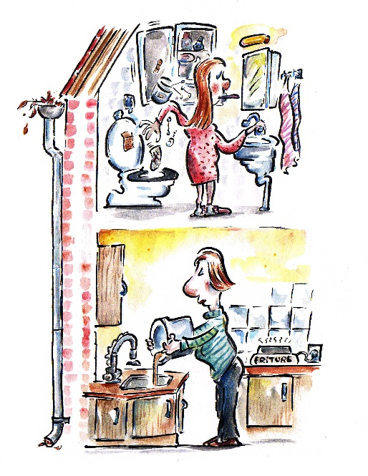

Gentagne forstoppelser:
Hvis dit afløbssystem stopper til gentagne gange, bør du kontakte en autoriseret kloakmester, der kan gennemgå systemet og udbedre eventuelle skader.
På sikkerhedsstyrelsens hjemmeside, www.sik.dk, kan du finde en oversigt over autoriserede kloakmestre i dit område.
